Описание |  |  |  |  |  | колеса с чистовой механической обработкой Ø 920 мм  конструкция ВА 429
Стандарт |  |  |  |  |  | EN 13262, категория 2, VPI 04-3
Чертеж ¹ |  |  |  |  |  | № КР-0011-11.1  При выдаче заказа в производство указать профиль поверхности катания по EN 13715 (например, S1002 h28/e30,5/6,7%).  Допуск на ширину гребня e принять ±0,20.
Комплектация  колес пробками |  |  |  |  |  | В случае нанесения постоянного эксплуатационного покрытия, колеса комплектуются пробками по DIN 910. В случае нанесения временного покрытия на период транспортировки, необходимость комплектации пробками указывают в заказе.
Марка стали |  |  |  |  |  | ER7
Способ производства стали |  |  |  |  |  | Электросталеплавильный с вакуумированием и  непрерывной разливкой стали
Содержание водорода |  |  |  |  |  | H₂- не более 2 ppm
Химический состав стали в готовом изделии, в %
С | Si |  | Mn |  | P |  |  | S | Cr |  |  | Cu |  | Ni | Mo | V |  |  |  | Cr+Ni+Mo

не более
0,52 | 0,40 |  | 0,80 |  | 0,020 |  |  | 0,015 | 0,30 |  |  |  |  |  | 0,080 | 0,06 |  |  |  | 0,50
Механические свойства |  |  |  |  |  | По стандарту
Обод |  |  |  |  |  |  |  |  |  |  |  |  | Диск
Re  Н/мм² |  | Rm  Н/мм² |  |  |  |  | A, % |  |  |  |  |  | Rm уменьшение ¹⁾ , Н/мм² |  |  |  |  |  | A,%
≥520 |  | 820-940 |  |  |  |  | ≥14 |  |  |  |  |  | ≥110 |  |  |  |  |  | ≥16

1) Уменьшение прочности на растяжение диска по сравнению с фактическими значениями прочности на растяжение обода на том же колесе
KU (в джоулях) при +20°С |  |  |  |  |  |  |  |  |  |  | KV(в джоулях) при -20°С
Средние значения,  не менее |  |  |  | Минимальные  значения |  |  |  |  |  |  | Средние значения,  не менее |  |  |  |  |  |  | Минимальные  значения
17 |  |  |  | 12 |  |  |  |  |  |  | 10 |  |  |  |  |  |  | 7
Контроль твердости |  |  |  | 100 % колес согласно п. F.4.2. EN 13262
Распределение твердости на поверхности |  |  |  | не более 30 HB в партии
Твердость по сечению обода |  |  |  | т. «В» - не менее 235 HB на глубине 35 мм от номинального диаметра колеса Ø920 мм. Термическое упрочнение не должно оказывать заметного влияния на твердость в точке «А». Твердость в точке «А» должна быть ниже не менее чем на 10 НВ по сравнению с фактическими значениями твердости в т. «В».
Остаточные  напряжения |  |  |  | Согласно п. F.4.3. EN 13262. Величина уменьшения расстояния между метками должна быть не менее 1 мм.
УЗК |  |  |  | 100 % ободьев колес в осевом и радиальном направлениях,  дефект Ø 2 мм – согласно п. 3.4.2. EN 13262.
Макроструктура |  |  |  | Метод глубокого травления согласно ISO 4969: не допускаются флокены, расслоения, завернувшиеся и утонувшие корочки, неметаллические включения, остатки усадочных раковин и иные нарушения целостности металла.
Микроструктура |  |  |  | Согласно ISO 643. Величина зерна должна быть не крупнее 6 - го балла. Контроль производить на образцах, испытанных на растяжение.
Неметалич. включения |  |  |  | Согласно п.3.4.1. EN 13262. Балл неметаллических включений согласно ISO 4967, метод А
Тип включений |  |  |  | Толст./тонк. серии  (максимум) |  |  |  |  |  | Тип включений |  |  |  |  |  |  | Толст./тонк. серии  (максимум)
А (сульфиды ) |  |  |  | 1,5/2 |  |  |  |  |  | D (глобулярные оксиды) |  |  |  |  |  |  | 1,5/2
В (алюминаты) |  |  |  | 1,5/2 |  |  |  |  |  | B+C+D |  |  |  |  |  |  | 3/4
С (силикаты) |  |  |  | 1,5/2
Повторная  термообработка |  |  |  | Не более одной дополнительной термообработки и двух дополнительных отпусков
Остаточный  дисбаланс |  |  |  | не более 125 гм
МПД |  |  |  | Согласно п.3.6.2. EN 13262.
Качество поверхности |  |  |  | Дефекты согласно п.3.6 EN 13262 на элементах колеса не допускаются.
Испытание на вязкость разрушения – К₁С |  |  |  | Испытание на вязкость разрушения, показатель K₁С определяется на одном колесе от каждой плавки в соответствии с п. 3.2.5 EN 13262.  - среднее значение, полученное из 6-ти испытательных  образцов, должно быть не менее 80 Н/мм2√m;  - индивидуальное значение для каждого из 6 измерений должно быть не менее 70 Н/мм2√m.
Внешний вид  и размеры |  |  |  | Контроль геометрических параметров 100% колес проводится в соответствии с чертежом № КР-0011-11.1.
Маркировка |  |  |  | Согласно п. 2 Приложения 3 VPI 04-3  Маркировка наносится на торцевую поверхность ступицы с внутренней стороны колеса в холодном состоянии посредине знаками высотой  10+2 мм, глубиной не менее 0,2 мм. Не допускается применение штампов с острыми краями. Маркировка должна читаться относительно центра колеса.
Порядок маркировки |  |  |  | Номер плавки: 6 знаков  Условное наименование завода – изготовителя: KLW  Порядковый номер колеса в плавке: 3 знака  Месяц и изготовления: ММ  Год изготовления: ГГ  Марка стали: ER7  Тип конструкции: 429  Клеймо ОТК завода-изготовителя
Дополнительная  маркировка |  |  |  | Обозначение дисбаланса E3 должно быть указано на торце ступицы с наружной стороны колеса по его фактическому положению. Размеры символа E3 аналогичны основной маркировке.
Дополнительная  маркировка |  |  |  | Маркировка согласно п.п. 11-14 п. 2 Приложения 3 VPI 04-3 наносится предприятием по сборке колесных пар.
Покрытие |  |  |  | Один из типов антикоррозионного покрытия указывается в заказе:  Эксплуатационное покрытие:  В качестве эксплуатационного покрытия применяют покрытие WILCKENS SEB 9305 RAL 9005 (чёрно-янтарный). Материал наносят на все элементы колеса, за исключением следующих, которые оставляют без покрытия:  - поверхности профиля катания колеса (включая фаску и гребень);  - обоих торцевых поверхностей обода;  - обоих торцевых поверхностей ступицы;  - поверхности отверстия в ступице.  Толщина сухого слоя - не менее 100 мкм. Допускается в зоне перехода от окрашенной поверхности к неокрашенной меньшая толщина сухого слоя покрытия.  Временное - на период транспортировки:  с временным консервационным покрытием – состав пленкообразующий ингибированный «E-Tek 510». Покрытие наносится на все элементы колеса за исключением отверстия в ступице.  Транспортировка колес осуществляется в крытом автотранспорте, а хранение в местах с защитой от атмосферных влияний.  Срок консервации колес– на время поставки.
Упаковка |  |  |  | Колеса поставляются в металлических кассетах.
Гарантия на колеса |  |  |  | Изготовитель гарантирует соответствие колес требованиям настоящей технической спецификации при соблюдении условий эксплуатации, хранения, транспортирования и монтажа.  Срок гарантии качества – 60 месяцев от даты ввода в эксплуатацию транспортных средств, в которых эксплуатируется товар, но не более  72 месяцев от даты поставки.  Гарантия не распространяется на временное покрытие.

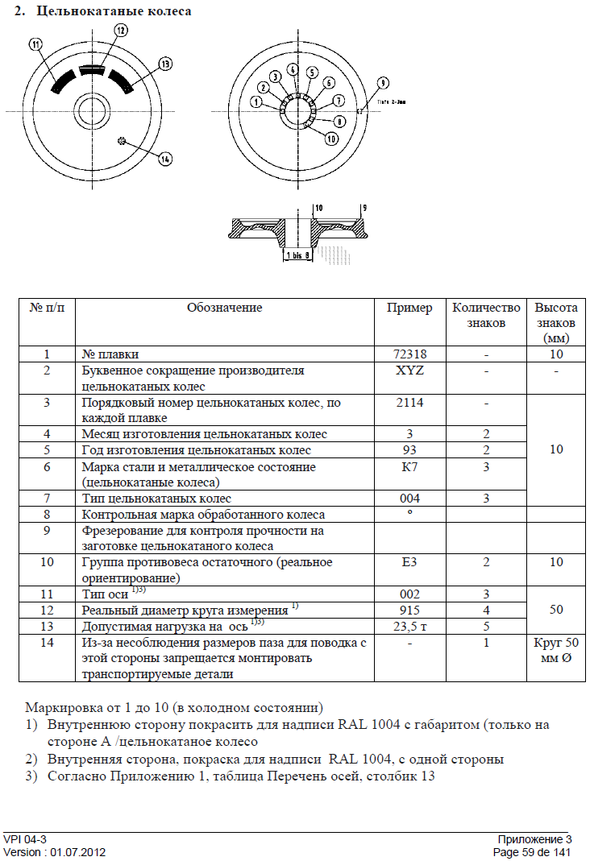
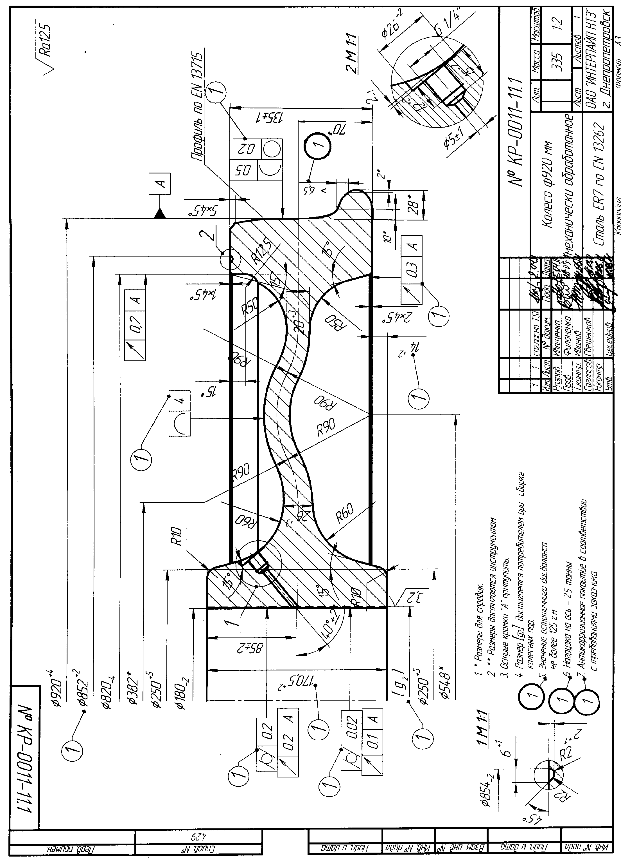

Используют документы, актуальные на дату выдачи заказа в производство.

